이야기가 가득한 작은 가방, 작은 테이블과 인형들
인형엄마 엄정애와 함께 만드는 테이블 인형극

테이블 인형극을 위한 3차 인형 워크숍
<가방 속 인형 이야기 (Puppet in the Bag)>

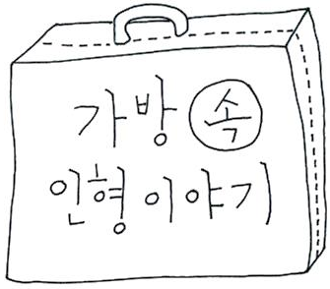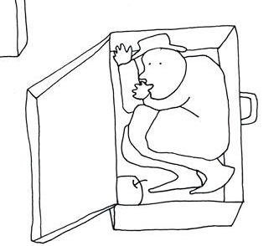

기획 의도

테이블 인형극을 위한 인형 워크숍 <가방 속 인형 이야기>는 인형이라는 오브제를 직접 제작하고 이를 작은 인형극 공연으로 만들어 인형극을 위한 방법론적 시도를 해볼 수 있는 다리가 되고자 합니다.

홀로 묵묵히 인형을 만들어온 인형작가들, 새로운 시도를 위해 인형을 만나고자 하는 젊은 창작자들, 그리고 함께 모여서 인형극 만드는 것을 꿈꿔왔던 모든 이들에게 열려 있습니다.

참가자들은 각자가 만들고 싶은 인형극을 소개하고 인형 제작에 대한 소망과 방법론적인 고민 등에 대해 이야기하며 각자 인형을 제작하게 됩니다.
이렇게 만들어진 인형극들을 모아 ‘제3회 테이블인형극제’가 됩니다.

워크숍 및 공연 일정

워크숍 5/30(월) ~ 6/27(월) 매주 월, 목 14~17시
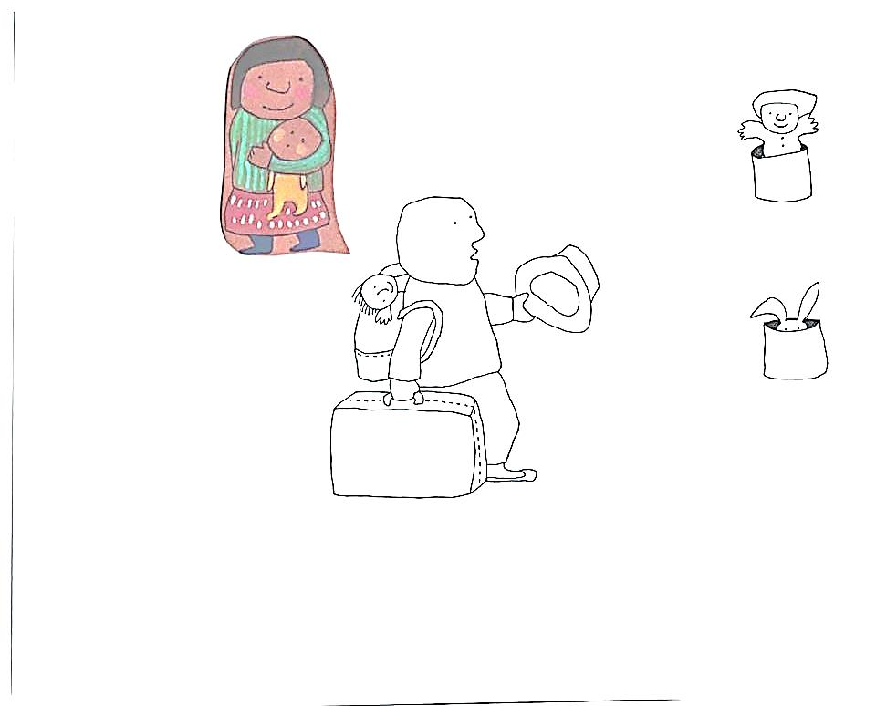
[장소] 서울상암월드컵경기장 내, 프린지 팔평극장
공 연 6/28(화), 6/29(수)
세부 시간 및 장소는 참여자들과 협의결정

문의
서울프린지네트워크 02-325-8150
seoulfringe@hanmail.net

참가 신청서

이름 |  | 소속
생년월일 |  | 성별
휴대전화 |  | 이메일
1. 간단한 자기 소개, 참가하게 된 동기
주 활동 영역 (미술, 음악, 무용, 연극, 디자인, 무대 등) 및 워크숍 참가 동기를 적어주세요.
-

2. 인형 제작, 인형극과 관련된 경험
인형 및 인형극 제작에 참여한 경험, 혹은 관련된 경험이 있는 경우 이야기해주세요.
-

3. 워크숍을 통해 만들고 싶은 인형극에 대한 아이디어
만들고 싶은 인형극의 이야기/주 재료/제작방식 등에 대한 생각을 간략히 작성해주세요.
-

4. 기타 하고 싶은 말
인형과 인형제작을 만들며 고민했던 것들, 궁금한 점
-

- 공통 재료 이외에 자신의 작품 구현을 위한 특수한 재료는 각자 준비해오셔야 합니다.
- 폐지, 신문지와 한지 등 다양한 재질의 종이, 박스, 플라스틱, 조각천, 솜, 단추, 철사 등
일상에서 찾을 수 있는 것들이 재료로 사용 가능합니다.
- 참가자는워크숍에 전 일정 참석 가능해야 합니다.
- 이메일 접수: seoulfringe@hanmail.net (5/25(화) 까지)

